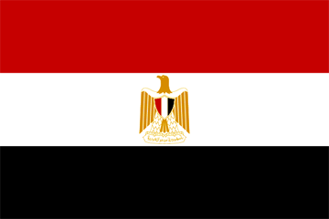
VIAGGIO NELL’EGITTO CLASSICO
CAIRO – ABU SIMBEL – NILO

GIORNI 8 | DAL 16 AL 23  SETTEMBRE 2018 | 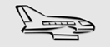

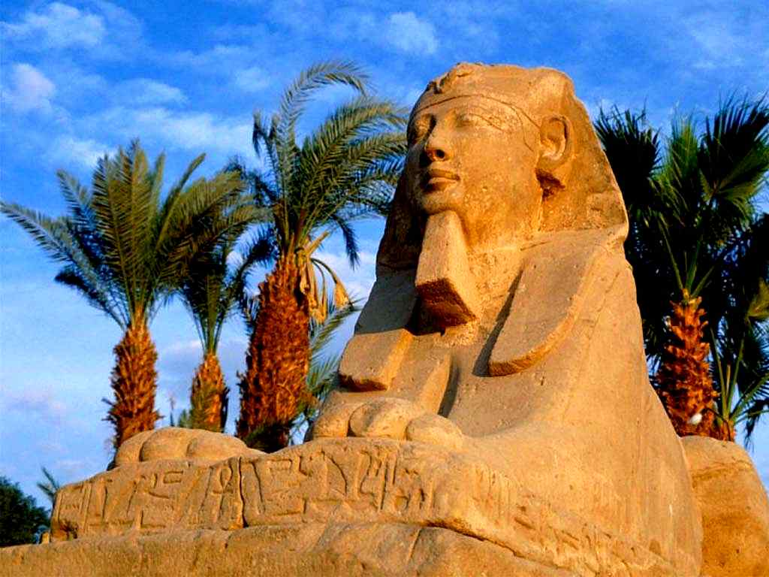
1° GIORNO – 16 SETTEMBRE: ITALIA – IL CAIRO
Ritrovo dei Sig partecipanti ad ora e luogo da stabilire. Sistemazione in pullman e partenza per Milano Malpensa. Disbrigo delle formalità doganali e partenza con volo di linea per il Cairo alle 14:30. Trasferimento in hotel, sistemazione, cena (salvo operativo aereo) e pernottamento.

2° GIORNO – 17 SETTEMBRE: IL CAIRO – MENFI – SAKKARA - CAIRO
Trattamento di pensione completa. Intera giornata dedicata alle escursioni. Visita alle famosissime piramidi di Giza e alla Sfinge, loro immobile guardiana. Partenza per Menfi per la visita alla Sfinge di alabastro ed al Colosso di Ramses II. Proseguimento per Sakkara dove si possono ammirare la Piramide a gradoni di Zoser ed il Tempio funerario. Pernottamento in hotel. In serata possibilità di assistere allo spettacolo ‘Suoni e Luci alle Piramidi’ (escursione facoltativa).

3° GIORNO – 18 SETTEMBRE: IL CAIRO
Trattamento di pensione completa. Nella mattinata visita al ricco Museo Egizio. Pomeriggio dedicato alla visita della Cittadella e della Moschea di Mohamed Ali, gioiello dell’architettura araba. Al termine è prevista una sosta al famoso bazar di Khan El Khalili. Pernottamento in hotel.
In serata possibilità di effettuare l’escursione facoltativa “Cairo by night”.
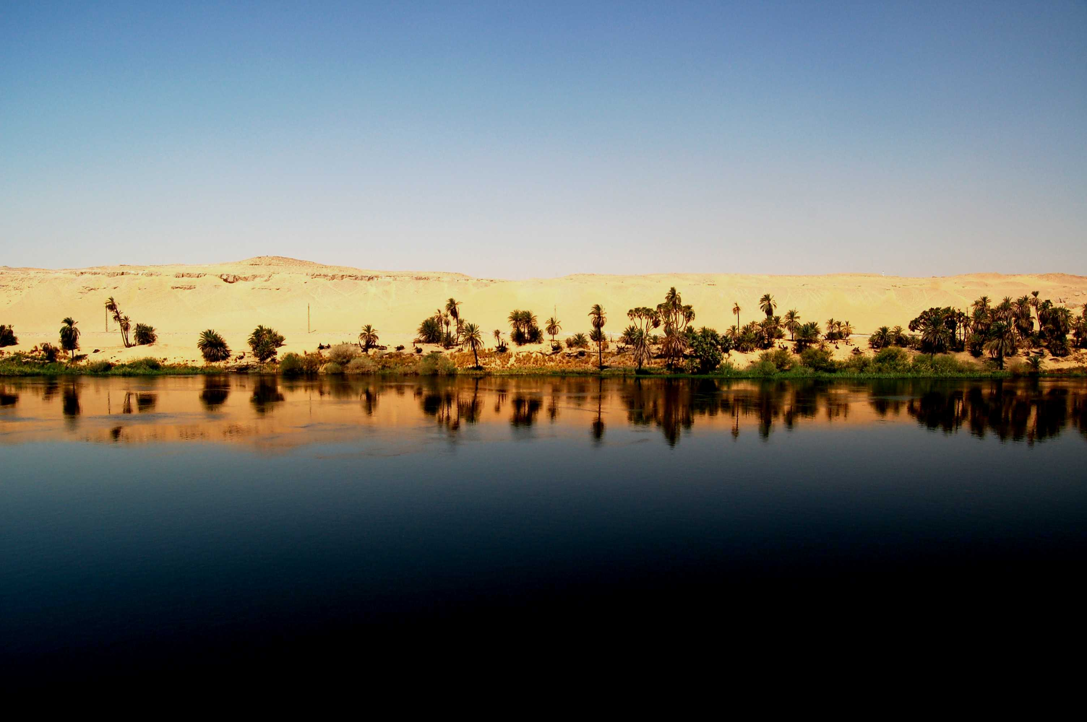
4° GIORNO – 19 SETTEMBRE: IL CAIRO – ASWAN
Trattamento di pensione completa. Di primo mattino trasferimento all’aeroporto del Cairo e partenza con il volo di linea per Aswan. Visita alla Diga di Aswan, all’obelisco incompiuto ed al tempio di Philae. Nel pomeriggio escursione in barca al giardino botanico. Al termine possibilità di escursione facoltativa ad un “villaggio nubiano”. Pernottamento a bordo.

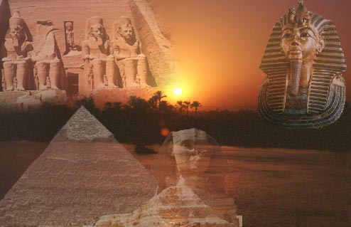
5° GIORNO – 20 SETTEMBRE: ASWAN – ABU SIMBEL – ASWAN – KOM OMBO – EDFU
Trattamento di pensione completa. Nel primo mattino partenza per Abu Simbel in pullman. Nel primo tratto si costeggiano villaggi, la diga, il lago Nasser fino ad addentrarsi nell’affascinante deserto egiziano nei colori dell’alba. Visita al grande Tempio di Ramses II e al tempio di Nefertari. Rientro a bordo della motonave e Navigazione per Edfu con sosta a Kom Ombo per la visita del tempio. Pernottamento a bordo.

6° GIORNO – 21 SETTEMBRE: EDFU – LUXOR
Trattamento di pensione completa. Visita al tempio di Horus ad Edfu. Navigazione per Luxor. Pernottamento a bordo.

7° GIORNO – 22 SETTEMBRE: LUXOR
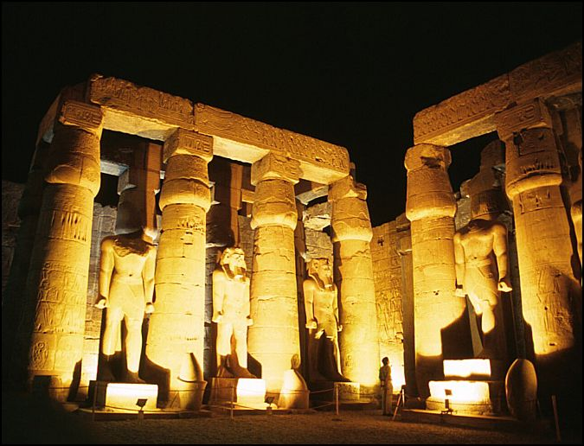
Trattamento di pensione completa. Visita alla Valle dei Re, alla Valle delle Regine, al tempio della regina Hatshepsut e ai colossi di Memnon. Escursione al tempio di Karnak ed al tempio di Luxor. Cena e pernottamento a bordo.

8° GIORNO – 23 SETTEMBRE: LUXOR – ITALIA
Dopo la prima colazione trasferimento in pullman all’aeroporto di Luxor per la partenza del volo di linea per l’Italia. Arrivo a Milano ore 16:50, disbrigo delle formalità e partenza in pullman per il rientro.

In alcuni casi, per esigenze operative, il programma potrebbe subire delle modifiche nella successione delle visite, senza alternare i contenuti.

QUOTA INDIVIDUALE DI PARTECIPAZIONE Minimo 20 partecipanti € 1.397,00
SUPPLEMENTO CAMERA SINGOLA € 150,00

LA QUOTA COMPRENDE: Trasferimenti a/r per l’aeroporto Milano - sistemazione in hotel 5 stelle al Cairo - nave 5 stelle - trattamento di pensione completa - escursione in pullman ad Abu Simbel - guida parlante italiano per tutto il tour – assicurazione medica/bagaglio – Ingressi come da programma

LA QUOTA NON COMPRENDE: Assicurazione annullamento (€ 35,00 a persona) - Mance - extra di carattere personale - tutto quanto non espressamente indicato alla voce la quota comprende.

